DADOS DE IDENTIFICAÇÃO DO CANDIDATO

Não deixe de preencher as lacunas a seguir.

Prédio Sala
Nome
Nº de Identidade Órgão Expedidor UF Nº de Inscrição

SUPERVISOR EM CONFECÇÃO DO VESTUÁRIO

ATENÇÃO

- Abra este Caderno, quando o Fiscal de Sala autorizar o início da Prova.
- Observe se o Caderno está completo. Ele deverá conter o Tema da Redação, o Rascunho da Redação e 40 (quarenta) questões objetivas de múltipla escolha com 05 (cinco) alternativas cada, sendo 20 de Português e 20 de Matemática.
- Se o Caderno estiver incompleto ou com algum defeito gráfico que lhe cause dúvidas, informe, imediatamente, ao Fiscal.
- Uma vez dada a ordem de início da Prova, preencha, nos espaços apropriados, o seu Nome completo, o Número do seu Documento de Identidade, a Unidade da Federação e o Número de Inscrição.
- Para registrar suas respostas à prova, você receberá dois tipos de Cartões-Respostas – um para registrar as alternativas escolhidas nas questões de múltipla escolha, e outro, para transcrição da sua Redação. Ao receber os Cartões-Respostas, verifique se o Número de Inscrição impresso coincide com o seu Número de Inscrição.
- As bolhas do Cartão-Resposta devem ser preenchidas, totalmente, com caneta esferográfica azul ou preta. A Folha de Redação NÃO deverá ser ASSINADA, sob pena de receber zero de pontuação.
- Você dispõe de 4 horas para responder toda a Prova, incluído o tempo destinado ao preenchimento do Cartão-Resposta e à transcrição de sua Redação. O tempo de Prova está dosado, de modo a permitir fazê-la com tranqüilidade.
- Você só poderá retirar-se da sala 01 (uma) hora após o início da Prova.
- Preenchidos os Cartões-Respostas, entregue-os ao Fiscal juntamente com este Caderno e deixe a sala em silêncio.

BOA SORTE !

REDAÇÃO

Desenvolva o seu texto dissertativo com o mínimo de 20 e o máximo de 25 linhas.

TEMA

A IMPORTÂNCIA DOS PAIS PARA A FAMÍLIA

REDAÇÃO - RASCUNHO

TÍTULO

PORTUGUÊS

Texto I “Os meninos morenos” (Questões de 01 a 04)

Eu fui um menino cor da terra. Não vou, porém, saber nunca de onde vieram os verdadeiros avós dos avós dos meus avós. Nisso, nós, os meninos brasileiros, somos diferentes dos meninos morenos da Guatemala, do México, da América Central ou de todo o planalto andino. Quando o homem branco chegou à minha terra, encontrou meninos com a carinha igual à de todos os meninos que viviam nas florestas úmidas da América ou nas altas montanhas dos Andes. Depois, eles trouxeram os negros da África, que não queriam vir. E vieram também os árabes e outras gentes da Ásia. E todos se misturaram, sem registro e sem cartório.
E, aqui, ficamos todos da cor da nossa terra e viramos, todos, os brasileiros.
(...)
Quero voltar ao Lajão. Lajão era o nome da vila à beira do rio Doce quando, comandada por meu avô, minha família se mudou para lá. Quero voltar, porque preciso esclarecer tantas histórias. Ali vivi dos três aos seis anos. Todas as lembranças são neblinosas e fora de ordem. A anta que, todas as tardes, atravessava vila, caminhando calmamente em direção ao rio, é, na minha lembrança, uma mancha negra flutuando, em câmera lenta, numa negra luz. "A anta já passou?" - perguntavam. Sua passagem marcava as horas da tarde, seria a hora de servir o jantar? Mas o jantar estava sempre posto em cima do fogão, era só pegar o prato e se servir, o fogo estava sempre aceso, e o feijão cozinhava sem parar.
(...)
Era Janeiro de um ano qualquer [...]. Chovia muito na noite escura, mas os relâmpagos que clareavam o céu deixavam ver o homem sobre o cavalo, comandando a caravana. Meu avô, jovem ainda, estava começando a vida que o transformaria no patriarca de vasta família. Eu era seu primeiro neto e, junto com toda sua família, estávamos mudando da cidade onde nasci para um povoado, onde uma vida nova iria começar.
A chuva era muito forte, mas meu avô estava protegido por sua enorme capa gaúcha que cobria, também, o dorso do animal que ele montava: contra a luz dos raios, a silhueta que se desenhava parecia ser a de um só animal. Acomodado sobre a cabeça do arreio, na altura dos meus três anos, eu ia encolhidinho sob a capa que cobria o avô e o cavalo. Ia ouvindo o tamborilar da chuva caindo sobre a grossa gabardine de que a capa era feita. Paciente, o avô explicava ao menino curioso: "É a chuva, meu filho, tocando sua música". Sua voz parecia vir do céu, lá fora.
Meu avô havia conseguido um emprego para o meu pai, seu genro, e estava levando a família inteira para a vila à margem do grande rio. Até morrer, ia comandar todos nós. Convivi com esse homem por quase cinqüenta anos. Toda vez que ouço a chuva tamborilando no telhado, sinto uma enorme sensação de aconchego e segurança.
Sei que meu avô está velando por mim.
(...)
(Ziraldo. Os meninos morenos - Com versos de Humberto. São Paulo: Melhoramentos, 2004) In: Cereja, W.R. & Magalhães, T.C. Português: linguagens. São Paulo: Saraiva, 2006.)

01. De acordo com a leitura do TEXTO I, é correto afirmar que os(o)

A) meninos brasileiros não sabem quem foram seus ancestrais.
B) jovem brasileiro não acredita em ancestrais.
C) meninos latino-americanos desconhecem a cultura.
D) meninos brasileiros conhecem seus ancestrais.
E) meninos latino-americanos não sabem quem foram seus ancestrais.

02. Analisando-se a segunda parte do texto, pode-se dizer que as lembranças de Ziraldo são

A) confusas e neblinosas.
B) contemporâneas e neblinosas. D) claras e neblinosas.
C) agradáveis e atuais. E) interessantes e atuais.

03. Na terceira parte do texto, Ziraldo relata um momento marcante de sua vida. Assinale a alternativa que expressa esse momento.

A) A infância dos amigos.
B) A solidão de parentes. D) A mudança para a cidade.
C) A mudança para o Lajão. E) A saudade do sítio.

04. Segundo o autor, o avô "estava começando a vida que o transformaria no patriarca de uma vasta família.” Assinale a alternativa que contém o significado da palavra “patriarca” neste contexto.

A) Chefe de uma grande família, a pessoa mais velha e mais respeitada.
B) Organizador de um grupo de família, a pessoa mais idosa.
C) Autoridade de um município, conhecida por toda a comunidade.
D) Chefe de uma tribo, a pessoa mais velha.
E) Líder comunitário com experiência.

Leia o poema abaixo e responda as questões 05 e 06.

A recordação

A recordação é uma cadeira de balanço
embalando sozinha ...
(Mário Quintana. Preparativos de viagem. São Paulo: Globo, 1997. p. 81)

05. Lendo-se o texto, pode-se observar que traz uma linguagem com sentido diferente daquele em que as palavras são empregadas normalmente. Assinale a alternativa que expressa a linguagem utilizada no poema.

A) Figurada. B) Pública. C) Popular. D) Científica. E) Religiosa.

06. Há, no poema, uma comparação implícita. Assinale a alternativa que apresenta os elementos que são comparados.

A) Recordação e vida.
B) Cadeira de balanço e vida. D) Cadeira de balanço e embalo.
C) Recordação e cadeira de balanço. E) Recordação e saudade.

Leia e analise o seguinte depoimento e responda as questões 07 e 08.

A minha casa teria muitas janelas, teria piscina e será bem grande mesmo.
Fernando, 10 anos. In: Borgatto, A. Tudo é linguagem. São Paulo: Moderna, 2006.

07. Observando o uso da forma verbal “teria” no depoimento citado, é correto dizer que expressa um (uma)

A) desejo que será realizado.
B) intenção que pode ser realizada ou não. D) realização.
C) fato real. E) motivo.

08. Analisando-se o depoimento acima, observa-se o uso dos verbos no tempo futuro. Portanto, é correto afirmar que a forma verbal “será” significa

A) segurança sobre o futuro desejado.
B) futuro incerto. D) intenção não resolvida.
C) transformação. E) um tempo real.

Texto II (Questões 09, 10 e 11)

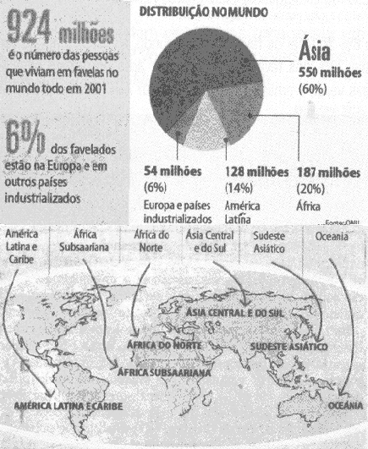
Folha de São Paulo. 2003. p.A-12 In: Borgatto, A. et al. Tudo é linguagem. São Paulo: Ática, 2006.

09. Analisando-se o Texto II, é CORRETO afirmar que se trata de uma(um)

A) reportagem. B) fábula. C) conto. D) relato. E) piada.
10. De acordo com a leitura do TEXTO II, é correto afirmar que explicita

A) uma parcela de favelados da população urbana em diferentes partes do mundo.
B) a população urbana em diferentes partes do mundo.
C) uma contribuição da população urbana.
D) a população nacional que vive em favelas.
E) uma parcela de favelados da população brasileira em diferentes partes do mundo.

11. Analisando-se o TEXTO II, observa-se o uso de vários recursos utilizados para se expor o assunto. Assinale a alternativa que contém esses recursos.

A) Gráfico, texto e mapa.
B) Texto, mapa e quadro. D) Gráfico, foto e mapa.
C) Gráfico, texto e foto. E) Gráfico, música e mapa.

Tira para a questão 12.
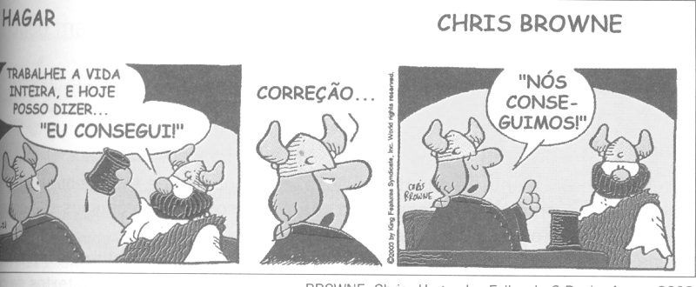
(Browne, Chris. Hagar. In: Folha de São Paulo, 2003. In: Borgatto, A. et al . Tudo é linguagem. São Paulo: Ática, 2006.)

12. Analisando-se a tira acima, observa-se que Hagar não diz o que conseguiu. Pela situação, é possível deduzir que se refere a

A) atingir seus objetivos.
B) conscientizar a sociedade. D) diminuir seus objetivos.
C) valorizar a vida. E) acrescentar os sonhos.

Texto III para as questões de 13 a 16.

Sobre o amigo
Adolescentes parecem não ter medo de nada. Não têm medo da velocidade, guiam carros e motos como loucos, na certeza de que são invulneráveis. Não têm medo das drogas, experimentam de tudo, na firme certeza de que nenhum mal poderá lhes suceder. Não têm medo de sexo e vão gozando dos seus prazeres, descuidam dos que muitas vezes terminam em gravidezes que arrasam vidas e em Aids. Parece, inclusive, que não têm medo de morrer. Loucões.
Mas adolescentes têm um medo medonho da solidão. Não conseguem ficar sozinhos, com eles mesmos. A solidão os deprime. Por isso não desgrudam do telefone. Por isso estão sempre em grupos. Mas essa sociabilidade de que é feito o grupo é o oposto da amizade. Porque ela é feita de igualdades. Todos têm de ser iguais. Quem é diferente está fora, não pertence. Não é convidado. Fica em casa.
A amizade é o oposto. Ela começa quando a gente não pertence a grupo algum. A amizade é o encontro de duas solidões. Duas solidões, juntas, fazem uma comunhão. [...]
Sei que vocês têm tristezas. É para espantar a tristeza que vocês fazem tanta festa, ouvem música tão alto, procuram sempre agito [...]. É preciso espantar o medo de ficar adulto. Ficar adulto é se encontrar com a solidão, quando não mais se pode gritar: "Mãe, me pega no colo”, “Pai, tira do buraco!". Aí se entende que tristeza é parte da vida, e não é para ser curada com remédios de psiquiatras. A tristeza é para a gente ficar amigo dela. Quem faz amizade com a tristeza fica bonito, fica manso, fala baixo, escuta, pensa. [...]
Amigos são raríssimos. ("Eu quero ter um milhão de amigos": o Roberto Carlos estava louco quando escreveu isso. Amizade requer tempo. Como posso ter tempo para um millhão? Deveria escrever a canção: "Quero ter um milhão de fãs".) Não importa. Basta um amigo para encher a solidão de alegria.
(Rubem Alves. E Aí? - Carta aos adolescentes e a seus pais. Campinas: Papirus/Speculum, 1999.)

13. No 1º parágrafo, o autor descreve o comportamento dos adolescentes. Assinale a alternativa que contém a palavra que resume estes comportamentos.

A) Loucões. B) Aids. C) Medo. D) Morrer. E) Drogas.

14. Na discussão sobre amizade, o autor destaca dois elementos que envolvem os adolescentes: o medo e a tristeza. De acordo com o texto, os adolescentes têm medo de

A) crescer. B) acreditar. C) sorrir. D) amar. E) se apaixonarem.

15. De acordo com a leitura do TEXTO III (2º e 3º parágrafos), é correto afirmar que os adolescentes são

A) barulhentos, porque têm medo da solidão.
B) individualistas, por quererem selecionar amizade. D) amigos e fraternos.
C) barulhentos, para se divertirem. E) sensíveis e barulhentos.

16. No 4º parágrafo, o autor diz “Sei que vocês têm tristezas”. Analisando-se o pronome “vocês”, pode-se dizer que se dirige à (a)

A) vida. B) adolescentes. C) pessoas. D) amigos. E) prazeres.

Leia o Cartum a seguir e responda as questões 17, 18 e 19.

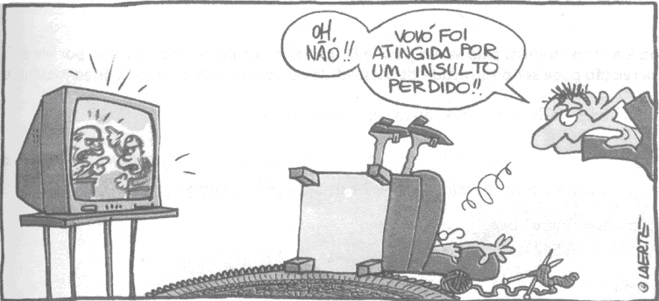

17. Analisando-se o Cartum, observa-se que foi publicado em época de eleição. Neste caso, a imagem da TV revela que se trata de um (uma)

A) debate político. B) programa musical. C) entrevista. D) propaganda comercial. E) novela.

18. Em relação ao humor do Cartum, é correto dizer que a expressão “insulto perdido” significa

A) bala perdida. B) tristeza. C) agonia. D) nível muito baixo. E) sofrimento.

19. Em relação à frase “Vovó foi atingida por um insulto perdido”, é correto dizer que

A) “insulto perdido” recebe a ação expressa pela forma verbal.
B) “vovó” pratica a ação.
C) “vovó” recebe a ação.
D) “insulto perdido” recebe e pratica a ação expressa pela forma verbal.
E) “vovó” não sofre a ação.

20. Analise a trova a seguir e responda ao que se pede.

Se quiseres conquistar,  Deixa o modo imperativo,  e conjuga o verbo amar  com jeitinho indicativo |  | Amar, verbo transitivo  Que nos altera a razão  Faz do sujeito um cativo,  Do objeto, o rei da oração.
Cantigas do entardecer – Trovas. Rio de Janeiro: Edições Artesanais, 2001.

De acordo com a trova acima, é correto afirmar que os versos tratam da

A) ação de amar. B) vida. C) sociedade. D) solidão. E) razão de ser.

MATEMÁTICA

21. Um trem chega a uma estação ferroviária a cada 4 dias; o segundo, a cada 6 dias, e o terceiro, a cada 7 dias. Numa ocasião, os três chegaram à estação, no mesmo dia. A próxima vez em que chegarão juntos, novamente, ao terminal ocorrerá depois de

A) 60 dias.
B) 35 dias.
C) 124 dias.
D) 84 dias.
E) 168 dias.

22. A tabela abaixo ilustra uma operação correta de adição, na qual as parcelas e a soma estão expressas no sistema de numeração decimal, e x, y e z são algarismos desse sistema. Quanto vale x + y + z?

8x3
y87
+ 57z
2296

A) 17 B) 18 C) 19 D) 20 E) 21.

23. Se os números naturais a e b são tais que a é par e b é ímpar, podemos afirmar que

A) (a + b) é par.
B) (2.a + b) é par. D) (a + b -1) é ímpar.
C) (a - 2.b +1) é ímpar. E) (a + 2.b) é ímpar.

24. Dados os números 1/ 2, 2/3 e 4/7, podemos afirmar que

A) 1/2 > 2/3 > 4/7.
B) 2/3 > 1/ 2 > 4/7 D) 2/3 > 4/7 > 1/ 2
C) 4/7 > 1/2 > 2/3 E) 4/7 > 2/3 > 1/ 2

25. Uma certa porção de líquido foi distribuída igualmente, pelos recipientes A, B e C. Posteriormente, os conteúdos de B e C foram repartidos igualmente, pelos recipientes A, B, C, D e E. Que fração da porção total ficou contida no recipiente A?

A) $\frac{2}{3}$
B) $\frac{7}{\text{15}}$ D) $\frac{1}{5}$
C) $\frac{5}{\text{12}}$ E) $\frac{5}{9}$

26. Um objeto custa R$ 200,00 e sofre um aumento de 30%. Qual o novo preço do objeto?

A) R$ 60,00
B) R$ 230,00 D) R$ 220,00
C) R$ 250,00 E) R$ 260,00

27. Considere um número inteiro x e faça com ele as seguintes operações sucessivas: multiplique por 2, some 1, multiplique o número obtido por 3 e subtraia 5. Se o resultado for 220, o valor de x é um número

- A) primo. B) par. C) entre 40 e 50. D) múltiplo de 3. E) cuja soma dos algarismos é 9.
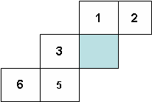
28. Se montarmos o cubo cujo molde está indicado na figura ao lado, que número está escrito na face oposta à face escura?

A) 2
B) 3
C) 4
D) 5
E) 6

29. Analise as quatro primeiras figuras da seqüência que continua indefinidamente.
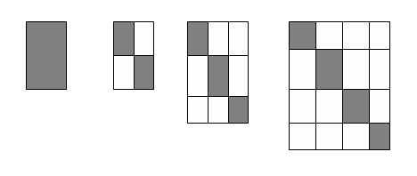
Podemos afirmar que o número de quadradinhos brancos na figura que ocupa a 10ª posição é

A) 144
B) 125
C) 225
D) 90
E) 50

30. A Diretora de uma escola com 240 alunos terá que comprar fardamento para os alunos. Após uma pesquisa de preços, a diretora ficou em dúvida sobre o preço praticado em duas lojas:
Loja A: preço de cada farda: R$ 14,00
Loja B: preço de cada farda R$ 18,00, porém pagando 5 fardas, a diretora receberá cinco.
Para comprar as 240 fardas, é melhor que a Diretora faça opção pela

A) loja A, pois economizará R$ 72,00 em relação à loja B.
B) loja A, pois economizará R$ 96,00 em relação à loja B.
C) loja B, pois economizará R$ 180,00 em relação à loja A.
D) loja B, pois economizará R$ 270,00 em relação à loja A.
E) loja B, pois economizará R$ 480,00 em relação à loja A.

31. De uma folha de cartolina quadrada, Maria resolveu fazer uma bandeirinha, recortando um pedaço triangular, como mostra a figura ao lado. Comparando a folha original com a bandeirinha, podemos concluir que
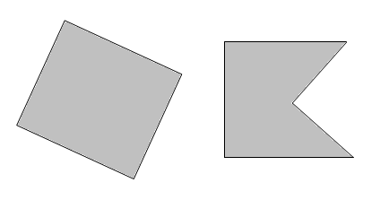

A) a área e o perímetro da bandeirinha são respectivamente iguais à área e ao perímetro da folha.
B) a área e o perímetro da bandeirinha são respectivamente menores que a área e o perímetro da folha.
C) a área e o perímetro da bandeirinha são respectivamente maiores que a área e o perímetro da folha.
D) a área da bandeirinha é menor que a área da folha, e o perímetro da bandeirinha é maior que o perímetro da folha.
E) a área da bandeirinha é maior que a área da folha, e o perímetro da bandeirinha é menor que o perímetro da folha.

32. Os oito triângulos que formam o retângulo da figura têm as mesmas dimensões.
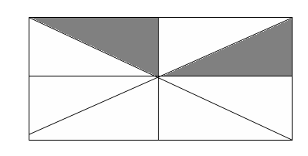

Um número que indica a área da região escura e a área total do retângulo é

A) 50%
B) 40%
C) 30%
D) 20%
E) 25%

33. No Ginásio de Esportes de uma determinada cidade, em um determinado jogo, havia 294 torcedores, o que corresponde a 25% do da capacidade de público do Ginásio. Podemos afirmar que a capacidade de público do Ginásio é de

A) 1020 expectadores.
B) 2540 expectadores. D) 980 expectadores.
C) 1176 expectadores. E) 1900 expectadores.

34. Paulo escreve a seqüência 1, 3, 4, 7, 11, 18, 29, . . . informando que, a partir do terceiro termo, ela segue uma determinada regra. Podemos afirmar que os dois termos seguintes da seqüência são respectivamente

A) 47 e 76
B) 36 e 47 D) 38 e 47
C) 46 e 57 E) 45 e 75

35. Um relógio atrasa 30 segundos a cada 6 horas. Em uma semana, ele terá atrasado

A) 1 h 24 min
B) 1 h 12 min D) 14 min
C) 36 min E) 2 min

36. Uma pirâmide tem como base um polígono de 10 lados. Sobre ela, é correto afirmar que tem

A) 10 vértices.
B) 20 arestas. D) 11 arestas.
C) 10 faces. E) 12 vértices.

37. Um retângulo é tal que seu comprimento é o dobro da sua largura. Se o perímetro desse retângulo mede 27cm, então suas dimensões medem

A) 4,5cm e 9cm.
B) 3cm e 6cm. D) 5cm e 10cm.
C) 8cm e 11cm. E) 7cm e 10cm.

38. Paulo gasta 1/4 de seu salário no pagamento da prestação do carro, 1/5, na prestação de sua casa própria, 1/2, com diversão e ainda sobra R$ 100,00. Podemos afirmar que o salário de Paulo é

A) R$ 1 500,00
B) R$ 1 800,00 D) R$ 2 200,00
C) R$ 2 500,00 E) R$ 2 000,00

39. Pedro tem a idade que Paulo tinha há sete anos. A soma das idades de Pedro e Paulo é 57 anos. Podemos afirmar que a idade de Paulo é igual a

A) 24 anos.
B) 30 anos. D) 25 anos.
C) 32 anos. E) 28 anos.

40. Seja N = abcd um número natural escrito em notação decimal com a, b, c e d escolhidos no conjunto {1, 2, 3, 4, 5, 6, 7, 8}. Qual das afirmações abaixo é a INCORRETA?

A) Para N ser múltiplo de 11, é suficiente que a + c = b + d.
B) Se d é par, e a + b + c + d é múltiplo de 3, então 6 divide N.
C) O resto da divisão de N por 9 é igual ao resto da divisão de a + b + c + d por 9.
D) Se d = 4, então N é múltiplo de 4.
E) Se N é múltiplo de 5, então d = 5.

